  
Fecha : 07/08/2020, Hora : 11:09:29 | Se inició correctamente la página Mi Movistar con el token 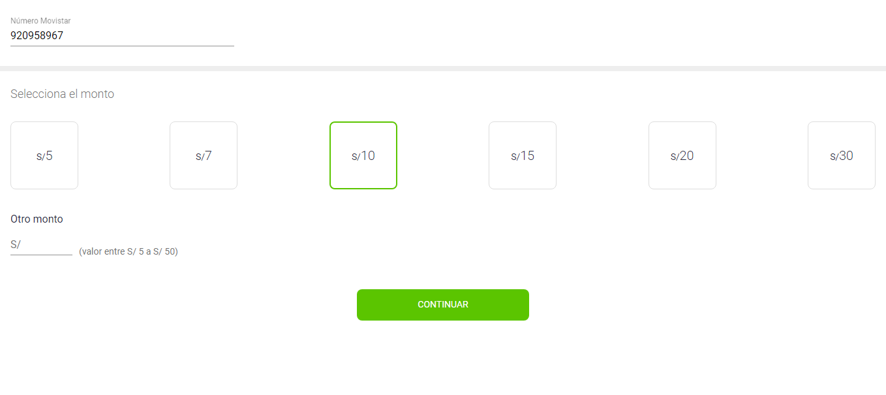  
Fecha : 07/08/2020, Hora : 11:09:31 | Se dió clic en el botón Continuar 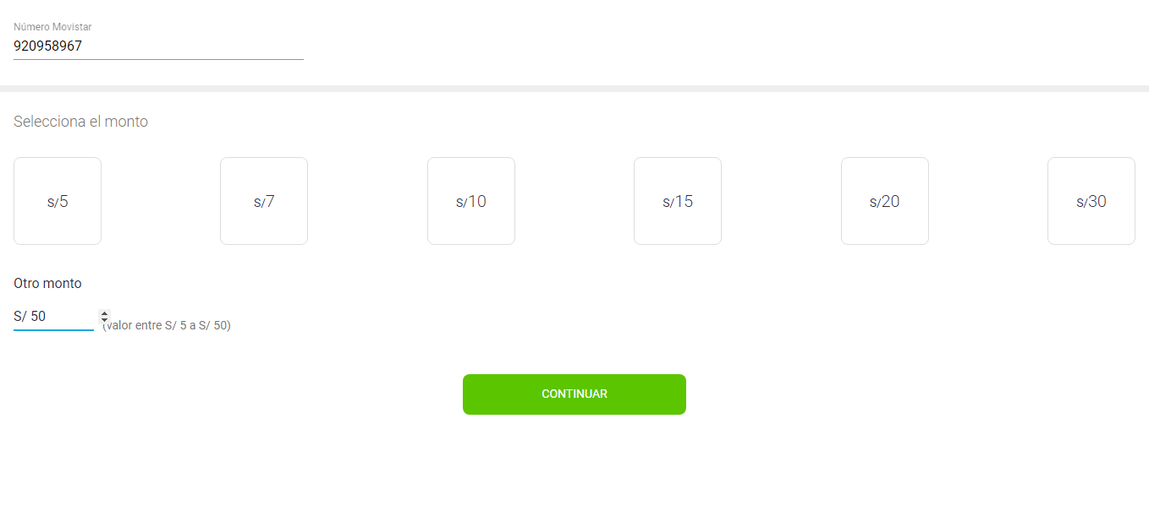  
Fecha : 07/08/2020, Hora : 11:09:44 | Tiempo de espera ha excedido   
Fecha : 07/08/2020, Hora : 11:09:59 | Tiempo de espera ha excedido   
Fecha : 07/08/2020, Hora : 11:10:30 | Tiempo de espera ha excedido 